ПРОФИЛАКТИКА КОКЛЮША

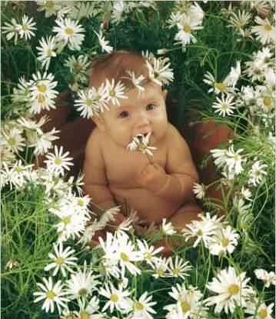
Уровень заболеваемости коклюшем в Республике Беларусь по сравнению с довакцинальным периодом снизился в 30 раз.
В 2016 году уровень охвата профилактическими прививками среди детей до 1 года АКДС вакциной (другими комбинированными вакцинами, содержащими бесклеточный коклюшный компонент) составил 97,7%. Ревакцинацией АКДС-вакциной охвачено 98,4% детей 18-ти месяцев. Таким образом, как в целом по Республике Беларусь, так и по отдельным ее регионам достигнуты рекомендуемые ВОЗ показатели охвата иммунизации.
Коклюш - острая антропонозная инфекционная болезнь с воздушно-капельным путем передачи, характеризующаяся длительным своеобразным спазматическим кашлем с явлениями интоксикации и поражением дыхательной, сердечно-сосудистой и нервной систем.
Возбудителем заболевания является палочка Bordetella pertussis. Коклюш по-прежнему является одной из основных причин детской заболеваемости и смертности в мире. Ежегодно регистрируется порядка 50 млн. случаев заболевания коклюшем и 300 тыс. смертей; показатель летальности среди детей грудного возраста в развивающихся странах, по расчетным данным, доходит до 4%.

Почему коклюш опасен?
Коклюш наиболее опасен для детей первого года жизни (особенно первых месяцев), в том числе новорожденных и недоношенных, источником инфекции для которых являлось ближайшее окружение – старшие дети в семье, а также кашляющие взрослые. Нередко инфекция приводит у них к тяжелым нарушениям со стороны дыхательной и нервной систем. Осложнениями коклюша обычно являются длительное расстройство дыхательной системы и ее ослабление, вторичные заболевания (бронхит, пневмония). У части детей могут развиться поражения нервной системы, как следствие недостаточного поступления кислорода в головной мозг во время приступов.
Самым эффективным методом профилактики коклюша является вакцинация детей.
Базовый курс прививок для детей состоит из трех прививок: в 3, 4 и 5 месяцев. В последующем для поддержания достаточного иммунитета проводится однократная прививка в 1,5 года.
При выполнении всех прививок против коклюша формируется полноценный иммунитет.

